1. Hub上搜索镜像，我们选择官方社区镜像： <https://hub.docker.com/r/gitlab/gitlab-ce>
2. Docker 拉取镜像： docker pull gitlab/gitlab-ce
3. 宿主机建立备份目录，方便升级。

mkdir -p /data/gitlab/config

mkdir -p /data/gitlab/logs

mkdir -p /data/gitlab/data

1. 运行 Docker 镜像，重启策略可以选择 ‘unless-stopped’、‘always’

docker run --detach \

--publish 10443:443 --publish 10080:80 --publish 10022:22 \

--name gitlab \

--restart always \

--volume /data/gitlab/config:/etc/gitlab \

--volume /data/gitlab/logs:/var/log/gitlab \

--volume /data/gitlab/data:/var/opt/gitlab \

gitlab/gitlab-ce

1. 启动后修改配置文件

宿主机文件位置：/data/gitlab/config/gitlab.rb

容器内位置：/etc/gitlab/gitlab.rb

5.1 添加内容 external_url 'http://192.168.1.106:10080'

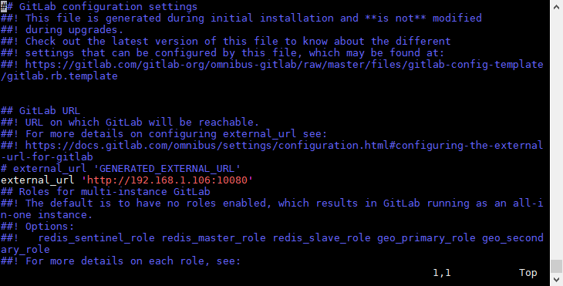

5.2 如果修改了容器内部默认80端口，还需修改 nginx['listen_port'] = 10080。默认无需修改。

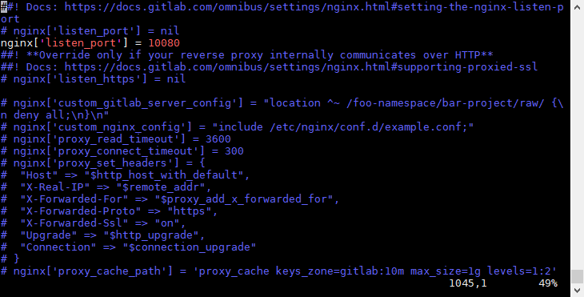

* 1. 配置smtp邮件服务

#配置下面，需要配置smtp_tls

#注意gitlab_rails['smtp_tls'] 这个是设定为true

gitlab_rails['smtp_enable'] = true

gitlab_rails['smtp_address'] = "smtp.exmail.qq.com"

gitlab_rails['smtp_port'] = 465

gitlab_rails['smtp_user_name'] = [xxx@bat100.net](mailto:xxx@bat100.net)

#密码为smtp服务特殊申请密码

gitlab_rails['smtp_password'] = "xxxxx"

gitlab_rails['smtp_domain'] = "smtp.qq.com"

gitlab_rails['smtp_authentication'] = "plain"

gitlab_rails['smtp_enable_starttls_auto'] = true

gitlab_rails['smtp_tls'] = true

#配置邮箱来源， 与展示的名称

#user['git_user_email'] = "yekai@bat100.net"

gitlab_rails['gitlab_email_enabled'] = true

gitlab_rails['gitlab_email_from'] = 'yekai@bat100.net'

gitlab_rails['gitlab_email_display_name'] = 'Gitlab'

测试配置

// 进入控制台

gitlab-rails console

// 发送测试邮件

Notify.test_email('xxx@xxx.com', '标题', 'test').deliver_now

1. 修改gitlab.yml

容器内文件位置：/opt/gitlab/embedded/service/gitlab-rails/config/gitlab.yml

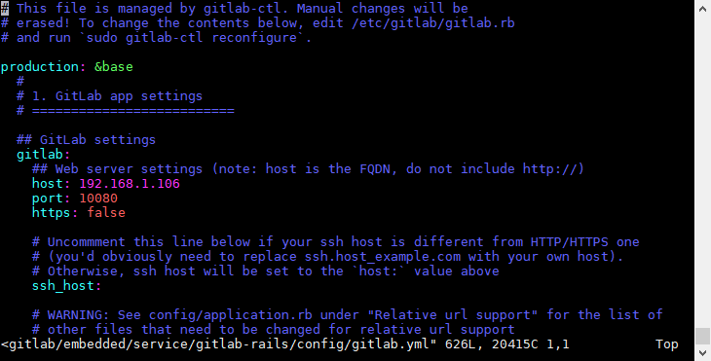

1. 重启gitlab服务

容器内执行 gitlab-ctl restart

1. 相关命令

# 重新应用gitlab的配置

gitlab-ctl reconfigure

# 重启gitlab服务

gitlab-ctl restart

# 查看gitlab运行状态

gitlab-ctl status

#停止gitlab服务

gitlab-ctl stop

# 查看gitlab运行日志

gitlab-ctl tail

# 停止相关数据连接服务

gitlab-ctl stop unicorn

gitlab-ctl stop sideki

gitlab-ctl stop redis

gitlab-ctl start redis

1. 其他说明

第一次登录gitlab需设置root密码。

docker exec -it gitlab /bin/bash 可进入容器。